Эссе «C чувством, с толком, с расстановкой»
«Выразительность – это свойство сказанного или написанного своей смысловой формой привлекать особое внимание читателя, производить на него сильное впечатление».
А. И. Горшков
Мой профессиональный путь только начался. Я молодой специалист и учитель замечательных учеников 2 класса. Быть педагогом довольно не просто, порой знаний, полученных в учебных заведениях недостаточно для того, чтобы считать себя «учителем». А каждое новое поколение имеет свои особенности познавательной и эмоциональной действительности.
Для человека очень важно умение общаться для достижения успеха в обществе. И для меня стало открытием то, что в настоящий момент в мире возникает проблема выразительности речи и эмоционального развития учащихся младших классов. Общеизвестно, что развитая выразительная речь и эмоциональность позволит учащимся свободно и эффективно общаться с окружающими людьми в различных ситуациях, точно и грамотно выражать свои мысли и чувства, понимать собеседника.
В моем классе данная проблема была достаточно актуальна, поскольку почти половина класса не посещала детский сад. Из-за этого дети испытывали трудности в общении, а прочитанному не могли подобрать настроение и интонацию. В классе 22 человека, 18% дети–инофоны и ещё 18% имеют нарушения речи, что также сильно влияет на социальное общение детей.
Для решения данной проблемы мне необходимо было направить свою деятельность на решение следующих задач:
Развивать эмоциональность. В самом начале пути дети знакомились с эмоциями, тренировались их воспроизводить в игровом режиме (примеры чистоговорки, потешки), устраивали мини-театры в классе (по сказкам «Теремок», «Каша из топора» и др.). Также дети принимают участие в ежегодном осеннем празднике, в котором они пробуют себя в роли актеров (представления «Почему помидоры красные», «Яблоки»), читают стихотворения, поют песни и частушки. Всё это сопровождалось рассуждением, когда эта эмоция может возникнуть. Данный процесс продолжается и по сей день, поскольку, со взрослением человека, его эмоции усложняются, а их важно уметь понимать и управлять ими.
Развивать правильный тип дыхания. Надо научиться управлять дыханием так, чтобы оно во время чтения не мешало чтецу и не отвлекало слушателей. В этом помогает множество известных дыхательных гимнастик: «Хомячок», «Свеча», «Горячая картошка» и т.д. В моём классе самым любимым для детей стало упражнение спортсменов по плаванию – «Двойной вдох». Данные упражнения обычно проводятся только в начале урока, но порой этого недостаточно. Поэтому я применяю их в начале урока перед выступлением с домашним заданием, затем на этапе вторичного чтения произведения, когда детям необходимо прочитать текст самостоятельно. Это снимает нервное напряжение, а также развивает дыхательную систему ребенка, что позволяет экономно расходовать воздух, и своевременно и незаметно пополнять его запас при чтении (во время остановок — пауз).
Развивать умение ставить логическое ударение, понимать интонацию по знакам препинания. Как только начиналось в 1 классе знакомство с текстами и знаками в них, мы с детьми совместно определили значение каждого знака, и как они влияют на чтение. Так, например, дети учились менять интонации на основе повторяющихся предложений, но с разными знаками препинания в конце. На основе данного упражнения дети стали понимать, что акцент на словах также меняется, т.е. меняется логическое ударение. Это отрабатывается на этапе актуализации знаний во время речевой разминки, а также отражается во время вторичного чтения произведения детьми.
Научить работать с упрощенной партитурой – «нотами выразительного чтения». С переходом во второй класс, учитывая возрастные особенности, началась самая плодотворная и сложная работа по развитию выразительности речи. На данном этапе дети с помощью партитуры учатся контролировать свое чтение, интонацию, паузы и дыхание, сохранять точный смысл прочитанного, не разрывая и не меняя смысловые части. Сама партитура сложна в своем использовании, но для того, чтобы обучающие могли ее применять, ее необходимо было упростить, и в настоящее время имеет следующие важные компоненты:
- Пауза (обозначается как / , // , ///) ― размер тишины.
/ ― короткая пауза;
// ― средняя пауза;
/// ― длинная пауза;
- Слитное произношение (обозначается ∩)
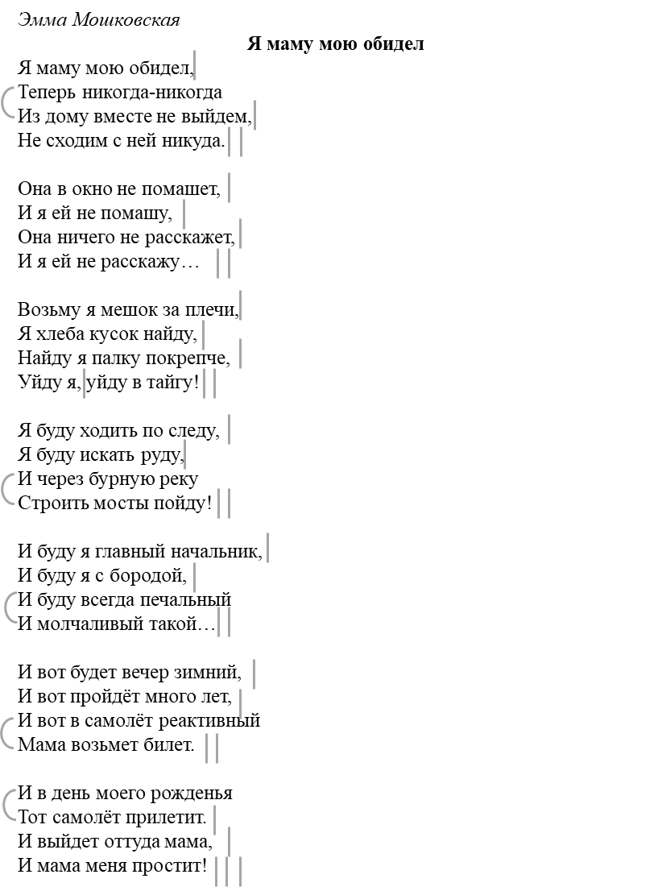
После нескольких занятий с использованием данной схемы у большинства школьников появились значительные успехи в чтении произведении. У кого выразительное чтение вызывало серьезные затруднения, после изучения и применения партитуры, данная работа стала для них излюбленной, и они с радостью демонстрируют свои успехи при чтении. Дети-инофоны включать эмоциональность в свое чтение, даже темп исполнения ускорился. У детей же с нарушениями речи произношение звуков и слов стало более четким.
Благодаря этой работе, дети стали проявлять творческие таланты, поэтому в классе появилось творческое объединение «Проба пера». Дети стали придумывать свои стихотворения и рассказы, выступают с ними на уроках литературного чтения. Для этого на уроке на актуализации знаний мы уделяем особое время. Детям нравится не только выступать, но и слушать друг друга, анализировать, и даже дают советы на правильность постановки логической паузы.
Скоро мы перейдём в 3 класс, но работа над выразительностью и эмоциональностью речи детей продолжится. В будущем дети узнают о понижении и повышении тона, ускорении и замедлении речи, с помощью этого будут тренироваться менять акценты и эмоциональность в произведениях, подбирать подходящие. Все применяемые техники сохранятся, свою результативность они продемонстрировали, но они будут усложнятся. Также дети будут подробно изучать средства выразительности, тренироваться их применять в творческой работе «Проба пера». Данные работы будут выдвигаться на общий анализ всем классом. Также будут активно использоваться упражнения ораторского искусства: «Оживи предметы словом», «Опиши, но не повтори» и др.
Завершить своё эссе хотелось бы словами русского писателя и педагога К. Г. Паустовского «Нет таких звуков, красок, образов и мыслей, для которых не нашлось бы в нашем языке точного выражения». Выразительность и эмоциональность речи очень важны, и это нужно развивать. Мы только в начале пути к этому, но уже имеем не малые успехи. Дальше будет только лучше.
Автор: Ванзина Анастасия Дмитриевна

